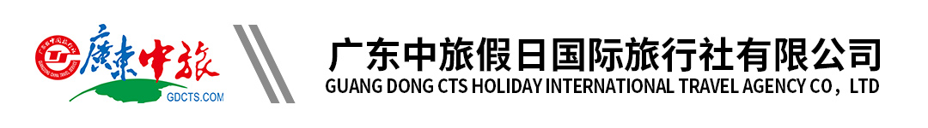
【惠·连山+连南】千年瑶寨丨欧家梯田丨英西峰林小镇丨瑶族博物馆丨纯玩3天行程单
产品编号 | YB1630501297UW | 出发地 | 广州市 | 目的地 | 阳山县-连南瑶族自治县
行程天数 | 3 | 去程交通 | 汽车 | 返程交通 | 汽车
参考航班 | 上车时间地点（因受交通管制，有可能变更上车地点，具体以导游通知为准）：
产品亮点 | 1、醉美田园风光、省内规模最大的原生态梯田——【欧家梯田】
行程安排
天数 | 行程详情 | 用餐 | 住宿
D1 | 广州---九龙峰林小镇---金瑶峰度假村酒店 | 早餐：X 午餐：峰林小镇农家宴 晚餐：金瑶峰酒店连南特色宴 | 金瑶峰度假村酒店
D2 | 阳山文莱好景酒店---欧家梯田---千年瑶寨---金瑶峰度假村酒店 | 早餐：酒店自助早餐 午餐：连山特色餐 晚餐：瑶王长桌宴--高山流水敬酒--观赏瑶族风情歌舞 | 金瑶峰度假村酒店
D3 | 金瑶峰度假村酒店---中国瑶族博物馆---广州 | 早餐：酒店自助早餐 午餐：连南特色餐 晚餐：X | 无
费用说明
费用包含 | 交通：根据实际人数安排33-53座旅游空调车，保证一人一个正座
费用不包含 | 1、费用包含以外的一起个人消费。
其他说明
预订须知 | 1、客人出团当天需要出示穗康码和接受体温测量，如出现下列情况之一，视为因客人原因退团，按照合同约定处理。旅行社有权拒绝客人上车，客人应自觉配合。
温馨提示 | 友情提示

